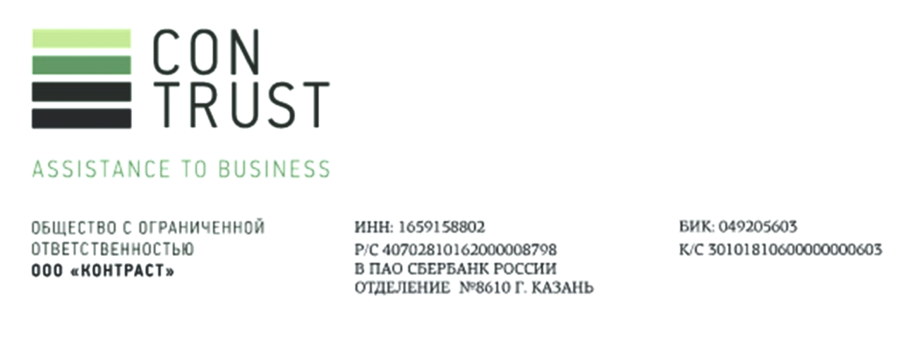

**Исх. №4270 от 13.02.2023**

Руководителю Исполнительного комитета Алексеевского муниципального района Республики Татарстан

О.А. Гайнуллину

Об утверждении ПМТ

Sovet.Aleks@tatar.ru

**Уважаемый Олег Александрович!**

ООО «КонТраст» в рамках заключенного контракта №1120-2021 от 08.12.2021 с   
АО «Транснефть-Прикамье» на выполнение работ по оформлению прав на лесные участки РРНУ, АРНУ для эксплуатации существующих магистральных трубопроводов   
(МНПП «Субханкулово-Альметьевск») направляет Вам на утверждение проекты межевания территории на земельные участки из категории земель государственного лесного фонда (далее – ПМТ).

Направляемые на утверждение ПМТ согласованы Министерством лесного хозяйства Республики Татарстан (копия письма от 19.01.2023 №15-374 прилагается).

Учитывая изложенное, просим Вас рассмотреть и утвердить прилагаемые ПМТ.

Приложение:

- ПМТ №05/22-ПМТ.ЛО Алексеевского участкового лесничества квартал 2, часть выдела 33, площадь 0,69 га в 1 экз. в эл. виде;

- ПМТ №06/22-ПМТ.ЛО Алексеевского участкового лесничества квартал 7, часть выдела 32, 33; квартал 8, часть выдела 2, общая площадь 3,04 га в 1 экз. в эл. виде;

- ПМТ №07/22-ПМТ.ЛО Алексеевского участкового лесничества квартал 3, часть выдела 18, площадь 0,14 га в 1 экз. в эл. виде;

- письмо МЛХ РТ от 19.01.2023 №15-374 в эл. виде.

**Директор Р.В. Ибрагимов**

Исп. Мельников Т.С.

Тел. 89179041532, e-mail: t.melnikov@contrust.bz